2015年5月21日星期四

数据库名称turingca

数据库存储引擎MYISAM

字符集utf8_general_ci

数据库表前缀tca

用户表tca_user

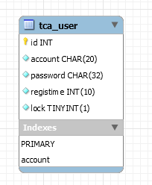

account 账号（系统设计输入学号）例如：2012122026

password 密码（）

registime 注册时间（）时间戳

lock 用户状态是否锁定 0为否，1为是

用户信息表tca_userinfo

注册登录用户

注册（报名）表单（真实姓名，学号，学院，班级）

下一步

个人资料表单（生日，兴趣爱好，部门）后期做成可拓展的后台资料卡。

个人资料页可修改。

{竞选报名

纳新报名} 不一样的表单